**今日动态**

9.28 星期三 雨

班级人数：25人，今日实到：20人。

**一日生活活动篇**  

**今日午餐食谱：扬州炒饭，番茄牛肉汤**

|  |  |  |  |  |  |  |
| --- | --- | --- | --- | --- | --- | --- |
| **姓名** | **情绪**  **（良好★、一般●）**  **上午 中午** | | **区域活动**  **（主动“√”，不主动“✕”）** | **进餐**  **（全部★、没吃完●）** | **午睡**  **（睡着★、没睡●）** | **其他** |
| **杨子宸** | **★** | **★** | **√** | **★** | **★** |  |
| **黄英豪** | **★** | **★** | **√** | **●剩汤** | **★** |  |
| **薛远憬** | **请假** | **请假** | **请假** | **请假** | **请假** |  |
| **蔡承轩** | **请假** | **请假** | **请假** | **请假** | **请假** |  |
| **梅语辰** | **★** | **★** | **√** | **●2碗饭，剩汤** | **★** |  |
| **于一鸣** | **★** | **★** | **√** | **●剩汤** | **★** |  |
| **姜怀逸** | **请假** | **请假** | **请假** | **请假** | **请假** |  |
| **姜怀兴** | **请假** | **请假** | **请假** | **请假** | **请假** |  |
| **肖铭轩** | **★** | **★** | **√** | **★** | **★** |  |
| **周成旭** | **★** | **★** | **√** | **★2碗饭** | **★** |  |
| **顾书言** | **★** | **★** | **√** | **★** | **★** |  |
| **许烁** | **★** | **★** | **√** | **★** | **★** |  |
| **张嘉辰** | **★** | **★** | **√** | **●2碗饭，剩汤** | **★** |  |
| **史芯宁** | **★** | **★** | **√** | **●半饭汤未** | **★** |  |
| **高语晴** | **★** | **★** | **√** | **★** | **★** |  |
| **吕卓彤** | **★** | **★** | **√** | **★** | **★** |  |
| **刘若熙** | **★** | **★** | **√** | **●剩汤** | **★** |  |
| **丁趙妍** | **★** | **★** | **√** | **★** | **★** |  |
| **朱宸钰** | **★** | **★** | **√** | **★** | **★** |  |
| **龚昕苒** | **★** | **★** | **√** | **●剩汤** | **★** |  |
| **李诗雨** | **请假** | **请假** | **请假** | **请假** | **请假** |  |
| **杨静宸** | **★** | **★** | **√** | **●不吃蛋，剩汤** | **★** |  |
| **赵静姝** | **★** | **★** | **√** | **●2碗饭，剩汤** | **★** |  |
| **唐文津** | **★** | **★** | **√** | **★** | **★** |  |
| **雷嘉怡** | **★** | **★** | **√** | **●剩汤** | **★** |  |

**区域游戏篇**  

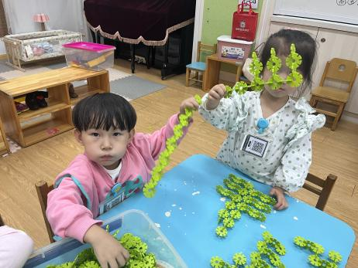 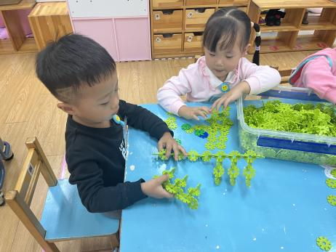 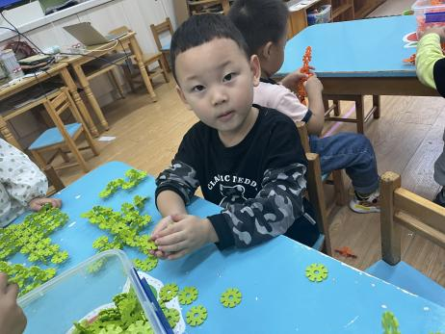

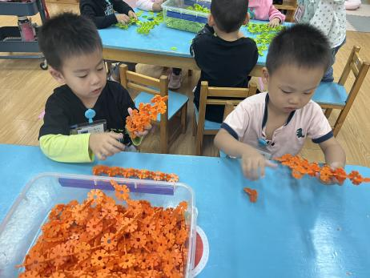 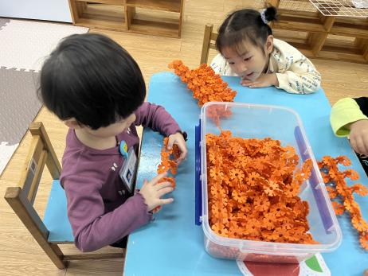 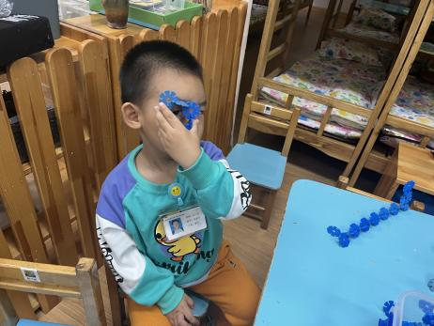

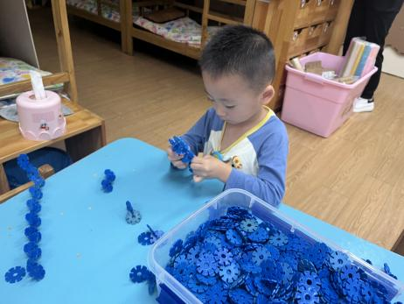 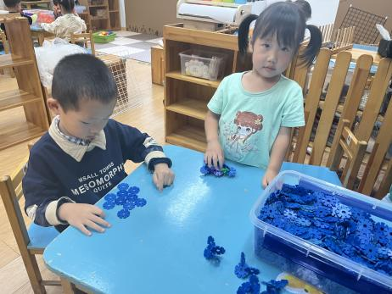

今天我们玩了桌面建构游戏，小朋友们自主建构了小梳子。让我们来看看他们的表现吧！

**集体活动篇**  

今天上午，我们开展了音乐活动：《我上幼儿园》，歌曲《我上幼儿园》旋律欢快、节奏感较强且易于分辨，歌词简单易懂、朗朗上口，适合小班孩子演唱。本次活动引导幼儿在欣赏歌曲、理解歌词内容上学唱歌曲，深受幼儿喜欢。在幼儿学会演唱歌曲的基础上让幼儿学会边做动作边演唱。

快来看一看小朋友们活动中的表现吧！

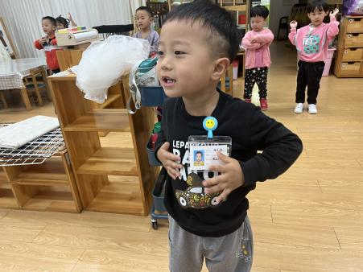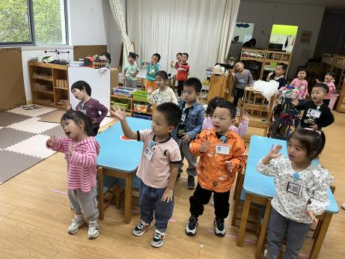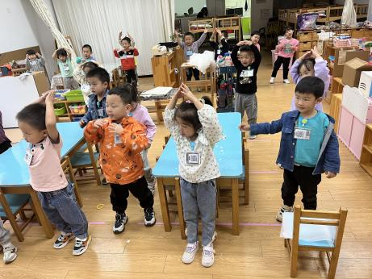

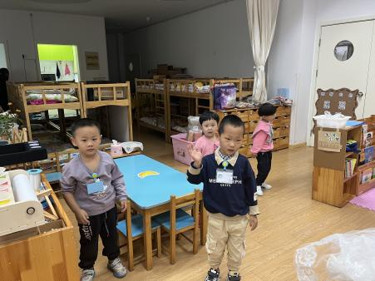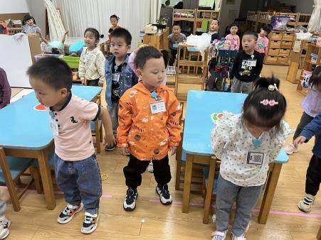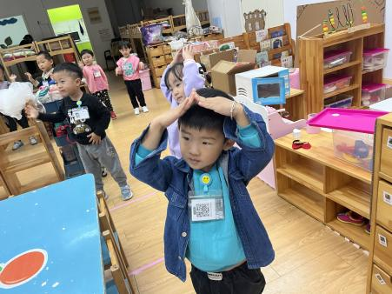

 **家园配合**  

各位家长好！

最近又到了病毒感染的高峰季节，我们班也有孩子生病请假了，在来园的孩子中也有咳嗽的孩子。所以为了孩子们的健康着想，也避免交叉感染，一定要要等感冒完全好了再来哦！

执笔人：王婳